鳥取県生活環境部自然共生社会局循環型社会推進課　廃棄物リサイクル担当　行

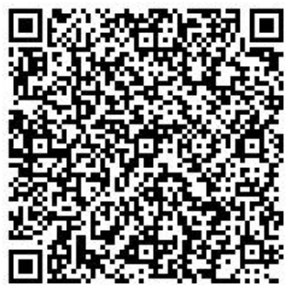

ファクシミリ：0857-26-7563　　メール：[junkanshakai@pref.tottori.lg.jp](mailto:junkanshakai@pref.tottori.lg.jp)

**令和７年１０月１７日（金）までに送付をお願いします。**

**￣￣￣￣￣￣￣￣￣￣￣￣￣￣￣￣￣￣￣￣￣￣￣￣￣￣￣￣￣￣￣￣￣￣￣￣￣￣￣￣￣￣￣￣**

**余った料理の食べ残し持ち帰りキャンペーン　参加応募申込書**

　令和７年　　　月　　　日

　　　　　　　　　　　　　　　　　　　　　　　　郵便番号

住所

　　　　　　　　　　　　　　　　　　　　　　　　申請者名（法人の場合は法人名・代表者名）

　　下記のとおり、余った料理の食べ残し持ち帰りキャンペーンに申し込みます。

記

|  |  |  |  |  |  |  |  |
| --- | --- | --- | --- | --- | --- | --- | --- |
| 店舗について | |  |  | | --- | --- | | 郵便番号 |  | | 住所 |  | | 店舗名 |  | |
| アンケート  内　　容 | 差し支えなければ、以下のアンケートにご協力ください。  該当する□に、☑としていただくか、■としてください。   |  |  | | --- | --- | | Ｑ１ | 食べ残しの持ち帰りを希望されるお客様の現状について、お教えください。  □よく要望がある　　　□たまに要望がある  □要望はない | | Ｑ２ | 食べ残しの持ち帰りサービスを検討されていますか。  □現在行っている  □今後検討している  □今回協力するが、当面行う予定はない　　（Q4へお進みください。） | | Ｑ３ | 持ち帰りバッグによる持ち帰りを実施する場合であって、店が持ち帰りバッグを提供する  場合、有料としますか、無料としますか。  □有料  □無料 | | Ｑ４ | 食べ残しの持ち帰りを実施しない理由をお教えください。  □食中毒が心配だから  □料理の味に影響するから  □その他  （　　　　　　　　　　　　　　　　　　　　　　　　　　　　　　　　　　　　　　　　　　　　　　　　　　） | |
| 連絡先 | |  |  | | --- | --- | | 担当者  役職・氏名 |  | | 電話 |  | | ファクシミリ |  | | メールアドレス |  | |